**DOKUMEN DESAIN SISTEM LAYANAN PENGOLAHAN SAKERNAS**

**(Survei Angkatan Kerja Nasional)**

**Pendahuluan**

Kegiatan Sakernas Pengolahan Data Sakernas terdiri atas:

1. Kegiatan Pengolahan Data Kuesioner Pemutakhiran (SAK2017.P)
2. Kegiatan Pengolahan Data Kuesioner Rumah Tangga (SAK2017.AK)

Kuesioner SAK2017.P digunakan untuk mengupdate data seluruh rumah tangga yang tinggal di suatu area untuk mendapatkan keterangan keberadaannya. Data ini yang dijadikan sebagai sumber untuk generate sampel rumah tangga yang selanjutnya akan didata dengan menggunakan kuesioner SAK2017.AK.

Kuesioner SAK2017.AK digunakan untuk mendapatkan data indikator tenaga kerja dari suatu rumah tangga sampel terpilih. Kuesioner ini berisi informasi mengenai keterangan rumah tangga maupun anggota rumah tangga.

Sistem yang akan dibangun terdiri dari :

1. 1 sistem utama yaitu Aplikasi Pengolahan Data Rumah Tangga Sampel
2. 2 sistem kecil yaitu aplikasi monitoring (dummy) dan sistem pengolahan data pemutakhiran

**1. Sistem Pengolahan Data Pemutakhiran (SAK2017.P)**

Ini merupakan sub-sistem yang menjadi satu dengan sistem utama pengolahan data rumah tangga SAK2017.AK. Cakupan pada project ini, subsistem yang dibuat terdapat fungsi entri SAK2017.P dan menampilkan DSRT (daftar sampel rumah tangga terpilih) menurut wilayah (Provinsi, Kab/Kota, dan Nomor Kode Sampel (NKS). Daftar rumah tangga terpilih ini dibuatkan web servicenya (API) dimana sistem lain dapat mengkonsumsi API tersebut. Sistem yang mengkonsumsi adalah sistem utama yang akan dibangun. Daftar web service ada di file excel.

**2. Sistem Utama Pengolahan Data Rumah Tangga Sampel (SAK2017.AK)**

Sistem ini terdiri dari banyak web service yang diperlukan untuk pengolahan data SAK2017.AK. Sistem ini membutuhkan input berupa daftar rumah tangga sampel yang dihasilkan oleh subsistem SAK2017.P. Daftar rumah tangga sampel dihasilkan oleh sistem pengolahan data pemutakhiran. Fitur menu yang ada:

1. Master Petugas Lapangan. Berisi daftar kode petugas, nama petugas yang mendata door to door
2. Master Pengguna Sistem. Berisi daftar kode, nama, dan jenis user pengguna sistem
3. Master Direktori Wilayah. Berisi daftar kode dan nama provinsi, kab/kota, kec, desa
4. Master Direktori Wilayah Sampel. Berisi daftar kode dan nama provinsi, kab/kota, kec, desa sampel
5. Entri,Update,Delete data rumah tangga sampel dari kuesioner SAK2017.AK.
6. Report
7. Rekap Progress Entri. Berisi tabel jumlah dan status dokumen yang sudah dan belum dientri. Status dapat berupa clean dan error. Sumber: SAK2017.P dan SAK2017.AK
8. Rekap Operator. Berisi banyaknya dokumen yang dientri oleh user yang berjenis operator (opsional)
9. Rekap Petugas Lapangan. Berisi banyaknya dokumen yang disurvei oleh petugas lapangan (opsional)
10. Cek Kewajaran. Berisi tabel variabel indikator tertentu hasil agregasi seluruh data SAK2017.AK yang sudah dientri.
11. Utilitas
12. Revalidasi
13. Weighting
14. Derivasi

Web Service yang dibuat di sistem ini antara lain: terlampir di file excel

**3. Dummy Sistem Web Monitoring Sensus dan Survei**

Sistem ini di luar sistem yang disebutkan sebelumnya. Sistem ini berfungsi sebagai monitoring seluruh kegiatan survei baik kegiatan lapangan maupun pengolahan data. Sistem ini digunakan oleh para pimpinan.

Cakupan pada project ini, subsistem yang dibuat menampilkan halaman yang menampilkan progress entri yang datanya didapat dari hasil consume web service yang disediakan oleh sistem poin 2.

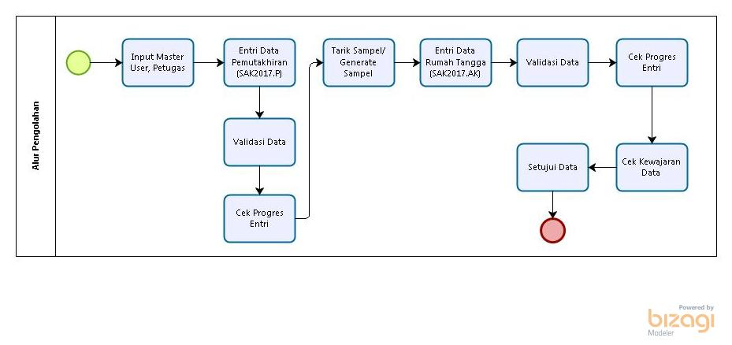

Gambar. Alur Singkat Pengolahan

***Arsitektur Sistem Pengolahan***

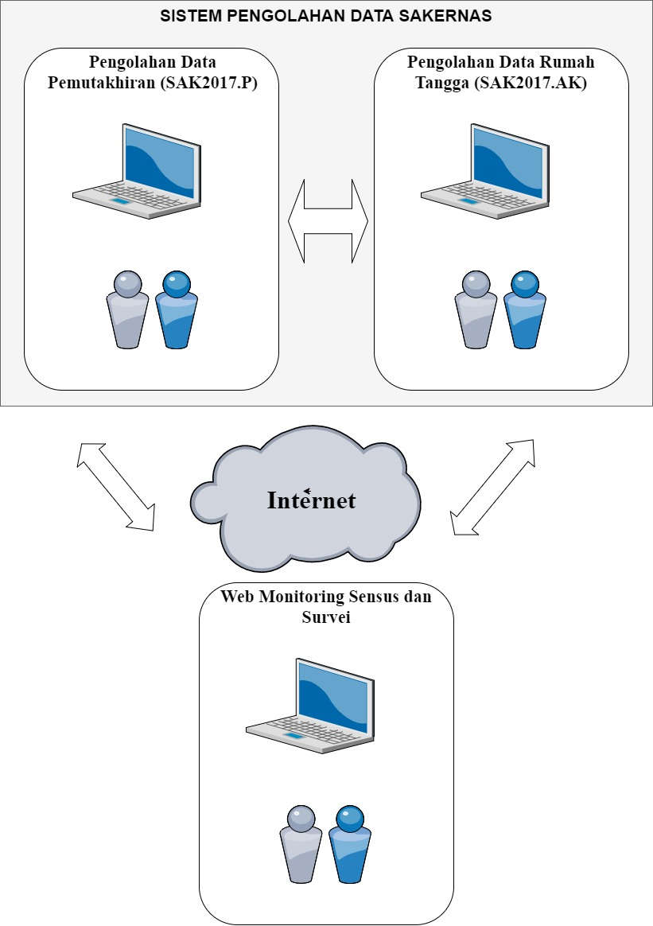

Gambar. Arsitektur Sistem Layanan Pengolahan Data Sakernas 2017

**Desain Interface Sistem Utama Pengolahan Data SAK2017**

**Masuk/Login ke Sistem**

Untuk masuk ke sistem, maka masuk dengan username yang disediakan (ada di file Excel).

* Tampilan Login ke sistem

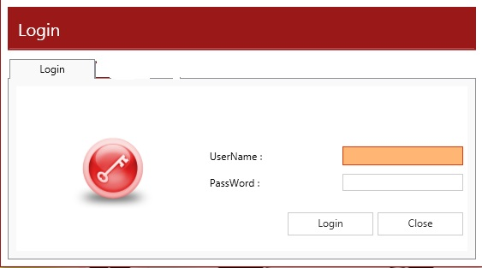

Gambar. Contoh Login ke Sistem

**Tampilan Daftar Menu**

Rekap

Wilayah

Pengguna

Petugas Lapangan

Master

Logout

User Support

Utilitas

Entri

Revalidasi

Progres Entri

Entri P 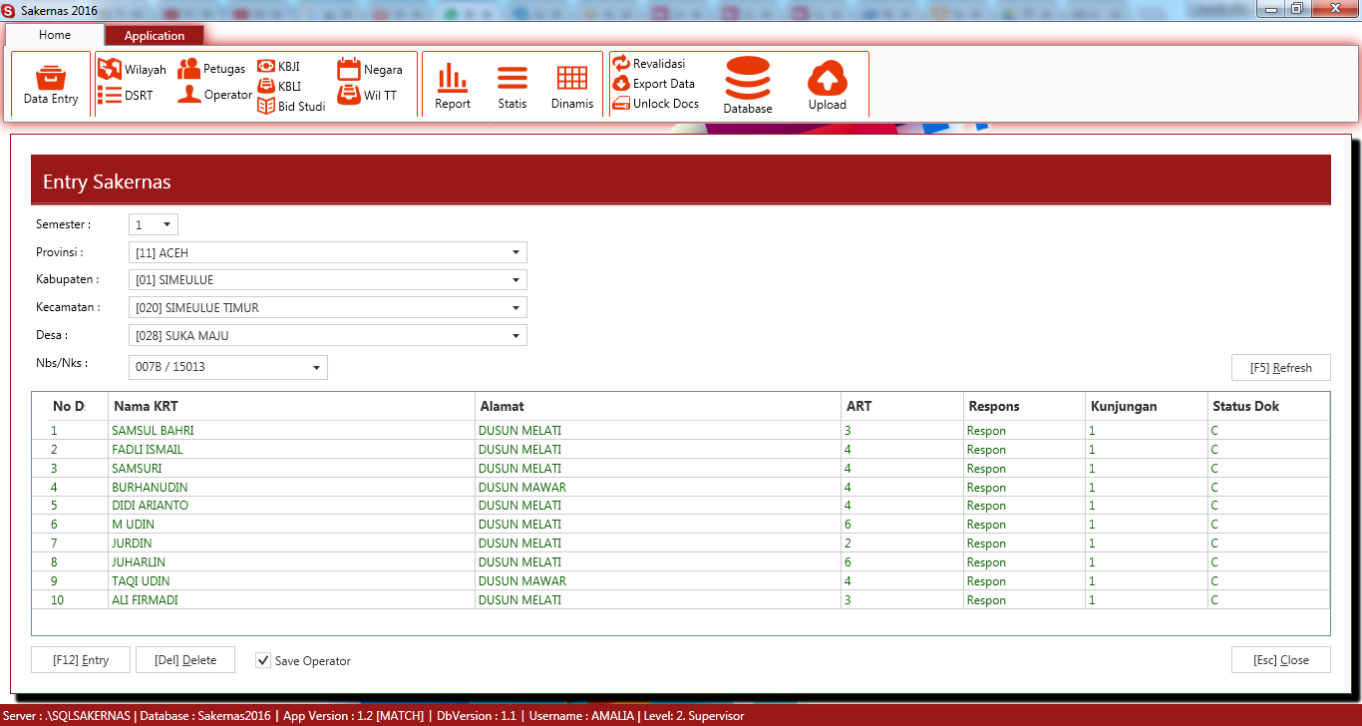Entri

Setujui Data

Operator

DSRT Entri

Weighting

Pengguna

Entri Ruta

Cek Kewajaran

Derivasi

Wilayah Sampel

SAKERNAS 2017

@ Badan Pusat Statistik

Gambar. Halaman Homepage setelah Login

**Tampilan Menu Entry P**

Form ini untuk menampilkan daftar NKS yang akan dientri kuesioner SAK2017.P nya.

Tombol refresh akan menampilkan semua daftar NKS yang ada di provinsi dan kabupaten terpilih.

Jika diklik pada row NKS, kemudian akan terbuka form entri P nya

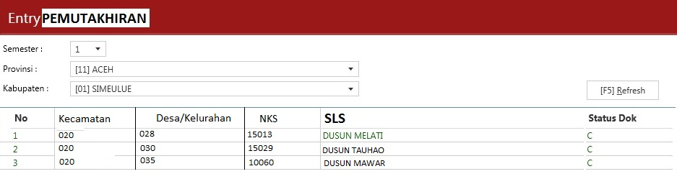

**Tampilan Form Entry P**

Form ini berfungsi untuk menginput data rumah tangga dalam NKS terpilih yang meliputi data SLS, NBF, ..., s.d Jml ART.

1

Semester:

11 ACEH

Provinsi:

01 SIMEULUE

Kabupaten:

Tampilan berupa tabel yang bisa diedit

028 SUKAMAJU

020 SIMEULUE TIMUR

Desa:

Kecamatan:

15013

NKS:

|  |  |  |  |  |  |  |  |  |
| --- | --- | --- | --- | --- | --- | --- | --- | --- |
| **SLS** | **NBF** | **NBS** | **NURT** | **Nama KRT** | **Alamat** | **Keberadaan Ruta** | **No. Urut Pemutakhiran** | **Jml ART** |
| 001 | 010 | 010 | 001 | IRBON | DUSUN A | 1 | 1 | 2 |
| 001 | 011 | 011 | 002 | RATISA | DUSUN A | 1 | 1 | 2 |
| 001 | 013 | 013 | 003 | JASMAN | DUSUN A | 1 | 1 | 2 |
| 001 | 014 | 014 | 005 | HARDIATI | DUSUN A | 1 | 1 | 2 |

Tombol Save untuk memanggil service add/update pemutakhiran data dari tabel

Save

Delete

Generate Sampel

Tombol Generate Sampel untuk menghasilkan daftar sampel yang nantinya ditampilkan di form DSRT. Memanggi service tarik sampel.

Tombol Delete untuk menghapus row yang sudah terlanjur dientri. Memanggil service delete pemutakhiran

**Tampilan Menu DSRT**

Form ini hanya untuk menampilkan daftar rumah tangga yang terpilih menjadi sampel.

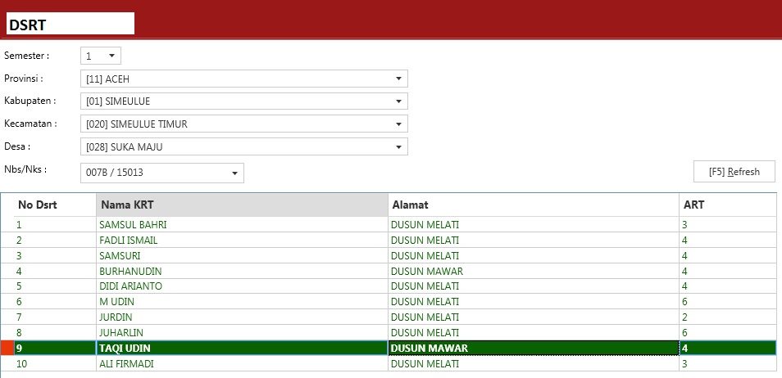

Tombol refresh akan menampilkan semua daftar ruta yang terpilih sebagai sampel (dsrt). ambil service get dsrt

**Tampilan Menu Entry Ruta (sak2017.ak)**

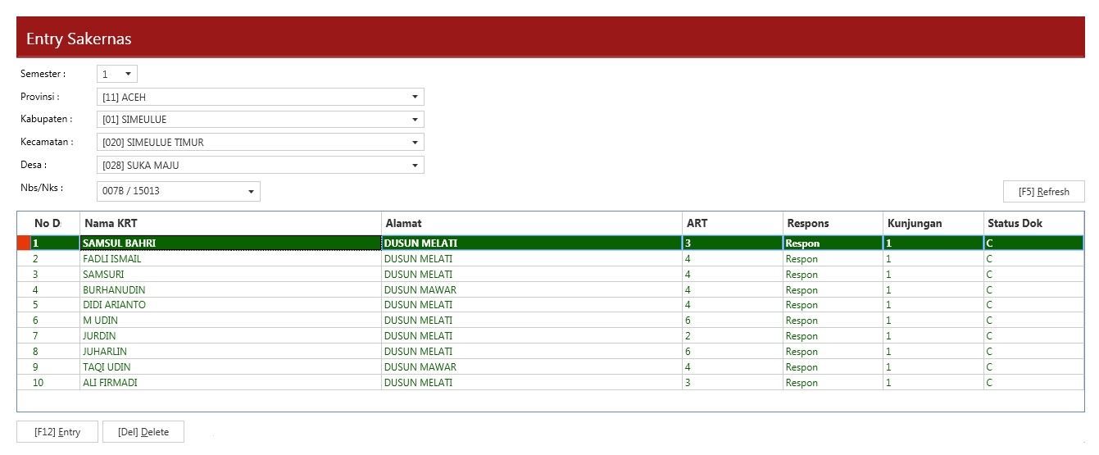

Tombol entry akan memanggil service Get Rumah Tangga Sampel

Tombol entry akan memanggil service delete Rumah Tangga Sampel. Delete disini hanya menghapus isian dalam kuesioner. Tidak menghapus nama ruta dari daftar sampel.

Tombol refresh akan melakukan request service daftar sample yang disediakan oleh sistem SAK2017.P.

Daftar nama sample kemudian ditampilkan pada tabel di bawahnya

**Tampilan Form Entry Ruta (SAK2017.AK)**

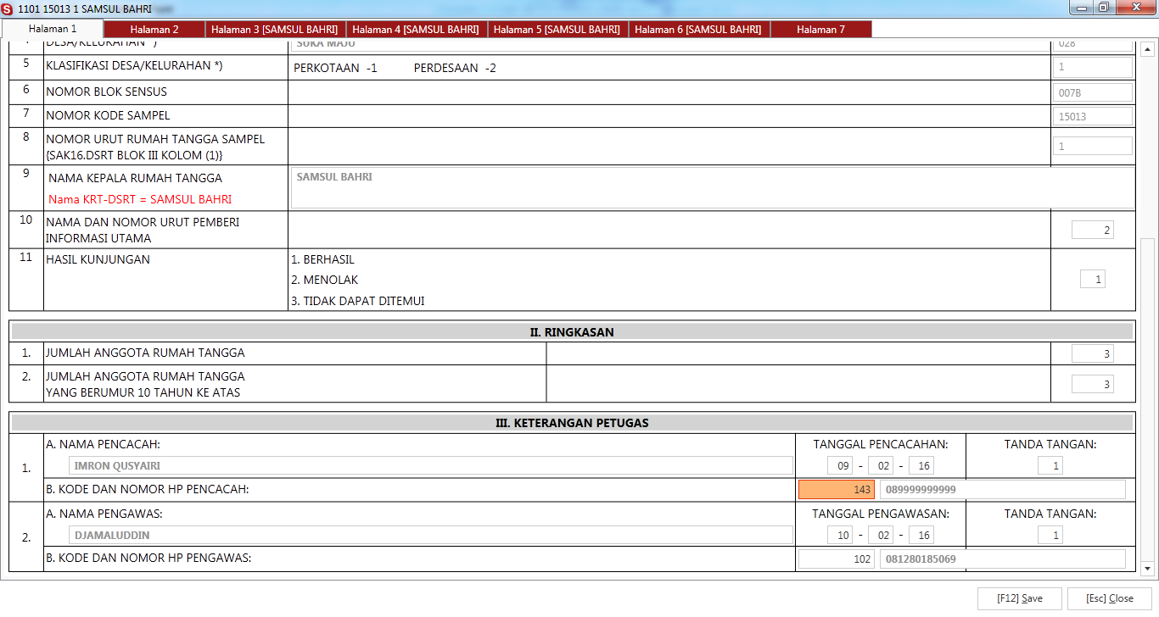

Input kode petugas (pencacah/pengawas) akan melakukan request service get data petugas yang disediakan oleh sistem SAK2017.AK untuk mendapatkan identitas nama petugas/pencacah/pengawas

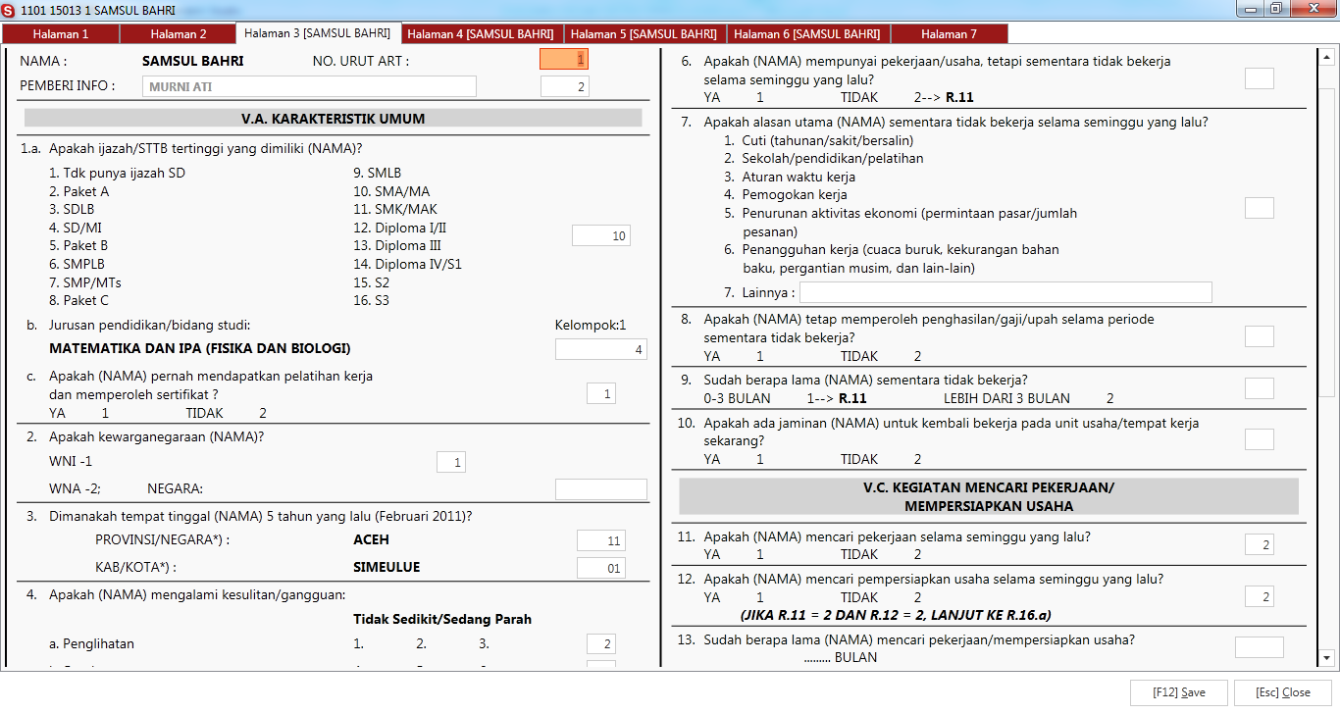

Tombol Save untuk memanggil service add/update rumah tangga data dari tabel

**Tampilan Menu Master Petugas Lapangan**

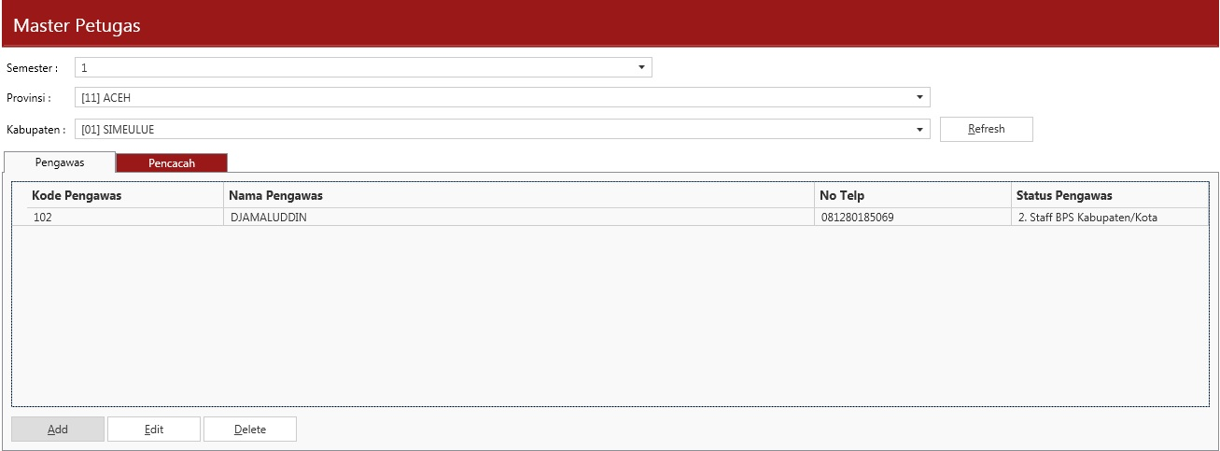

**- ADD**

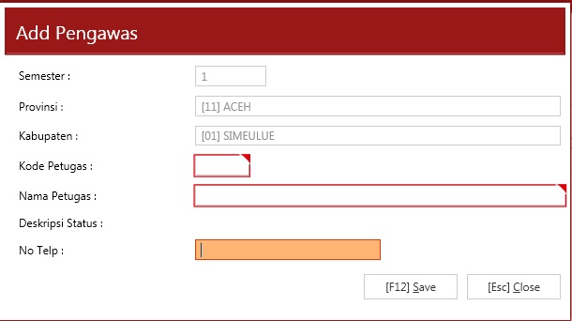

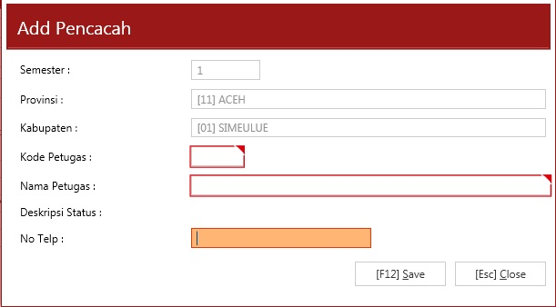

Tombol Save untuk memanggil service add/update pemutakhiran data dari tabel

**- DELETE**

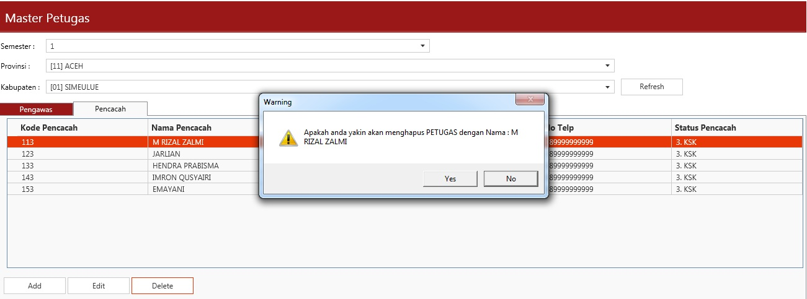

Tombol Delete untuk memanggil service delete petugas lapangan dari db

**Tampilan Rekap Progress Entri Ruta (SAK2017)**

Pada Jenis, jika diklik akan muncul pilihan:

1. Report Pemutakhiran (Sak2017.P)

2. Report Entri Ruta (Sak2017.AK)

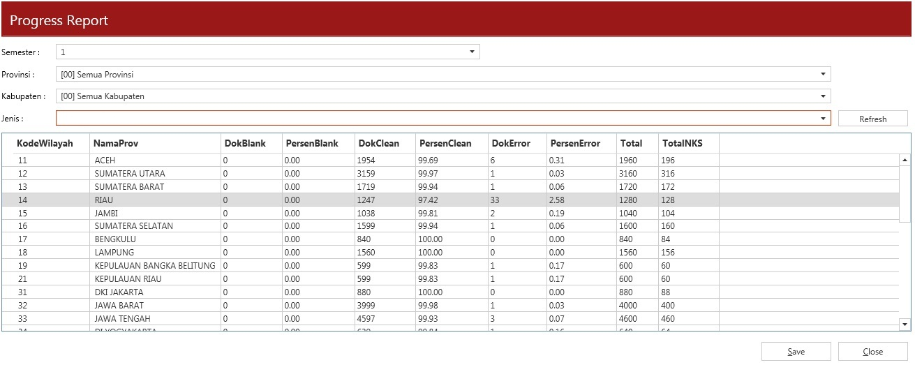

Tombol refresh akan melakukan request service get rekap pemutakhiran atau get rekap rumah tangga sampel.

Daftar nama sample kemudian ditampilkan pada tabel di bawahnya

Perhitungan report progres entri Pemutakhiran:

Dokumen Blank 🡪 dihitung dari tabel pemutakhiran field status Dok Kode B (Belum entri)

Dokumen Clean 🡪 dihitung dari tabel pemutakhiran field status Dok Kode C

Dokumen Error 🡪 dihitung dari tabel pemutakhiran field status Dok Kode E

Perhitungan report progres entri Ruta:

Dokumen Blank 🡪 dihitung dari tabel data_rt field status Dok Kode B (Belum entri)

Dokumen Clean 🡪 dihitung dari tabel data_rt field status Dok Kode C

Dokumen Error 🡪 dihitung dari tabel data_rt field status Dok Kode E

**Tampilan Rekap Cek Kewajaran**

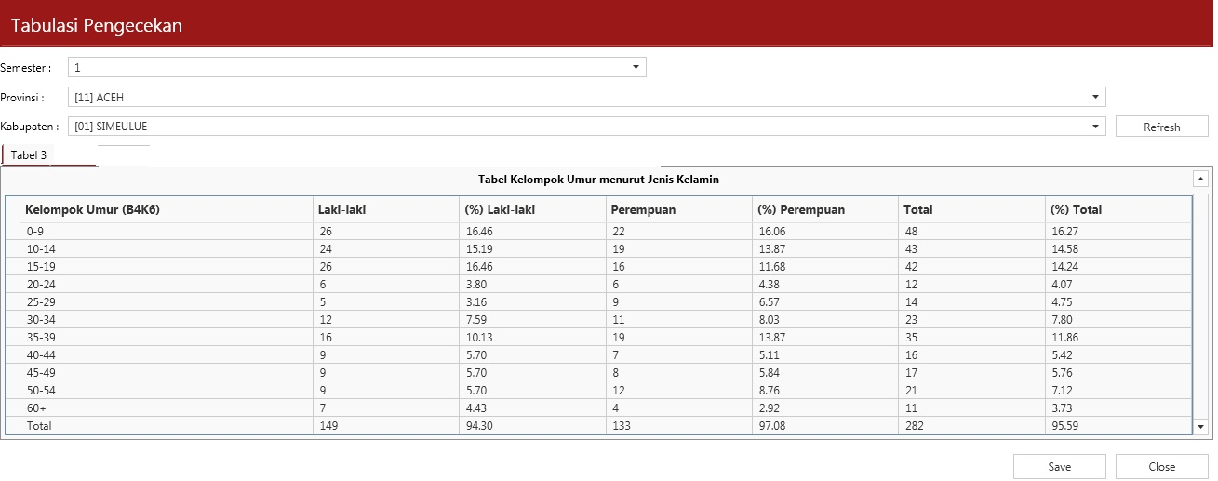

Tombol ini untuk memberi flag 1 dan merekam user yang menekan tombol tsb. Service Approval Data berkaitan dengan DB Approval

Setujui Data

Tombol refresh akan melakukan request service get rekap pengecekan.

Tabel di atas didapat dari perhitungan SAK2017.AK database tabel data_art pada field b4_k4 jenis kelamin dan b4_k6 umur

**Tampilan Utilitas >> Revalidasi Ruta SAK2017.AK**

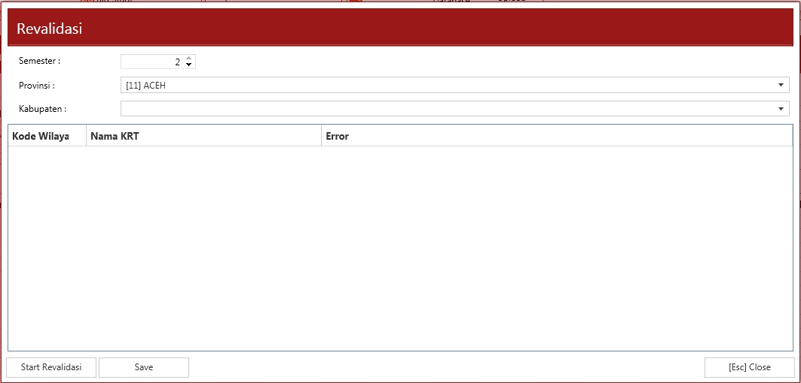

Tombol start revalidasi akan melakukan request service run validasi rumah tangga sampel. Kemudian identitas ruta yg berstatus error beserta daftar errornya akan disimpan ke db dg mnggunakan service save validasi. Di interface akan ditampilkan daftarnya dg melakukan get service validasi.

**INTERFACE SISTEM DUMMY WEB MONITORING**

WEB MONITORING SENSUS DAN SURVEI

Drop down list berupa daftar nama sensus dan survei yang sedang berlangsung

SAKERNAS 2017

Jenis Kegiatan:

Kab/Kota:

Provinsi :

DKI JAKARTA

JAKARTA PUSAT

Report:

Tampilkan

1. PEMUTAKHIRAN

2. RUMAH TANGGA

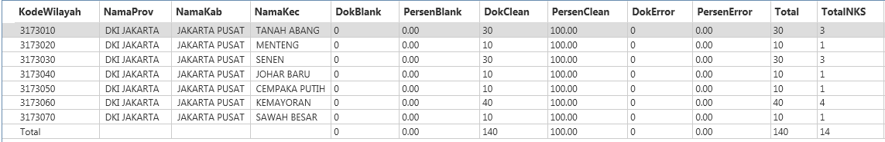

Tombol Tampilkan akan memanggil request ke sistem entry SAK2017.P atau SAK2017.AK untuk mendapatkan service data progress entri, lalu hasilnya ditampilkan

@ Badan Pusat Statistik